Chuyên mục giới thiệu những bài cảm nhận hay, đặc sắc trong Phong trào “GIỜ ĐỌC SÁCH” năm học 2024-2025
Chào mừng thầy cô và các bạn đến với chuyên mục Cùng đọc và suy ngẫm tuần này của học sinh trường THCS Tứ Hiệp. Hãy cùng khám phá những trang văn và những dòng cảm nhận ý nghĩa của các bạn học sinh trường mình vơi phiếu đọc mang tên: Hạnh phúc nhé!
Có nhiều định nghĩa về hạnh phúc, và cách hiểu về hạnh phúc của mỗi người là khác nhau. Nhưng có lẽ, hạnh phúc bắt đầu từ những điều “bình thường và giản dị” nhất. Mời quý PH và thầy cô cùng đọc những chia sẻ của HS trường THCS Tứ Hiệp về hạnh phúc nhé!
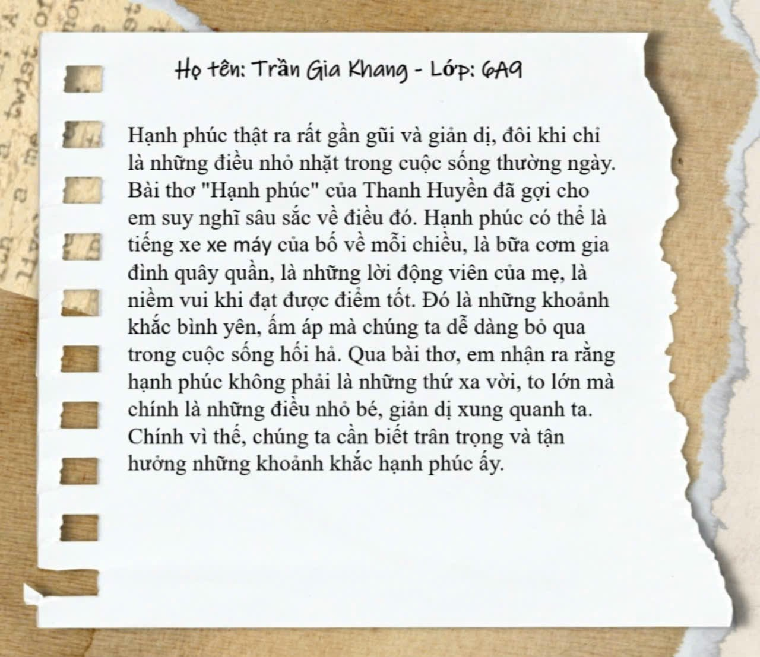
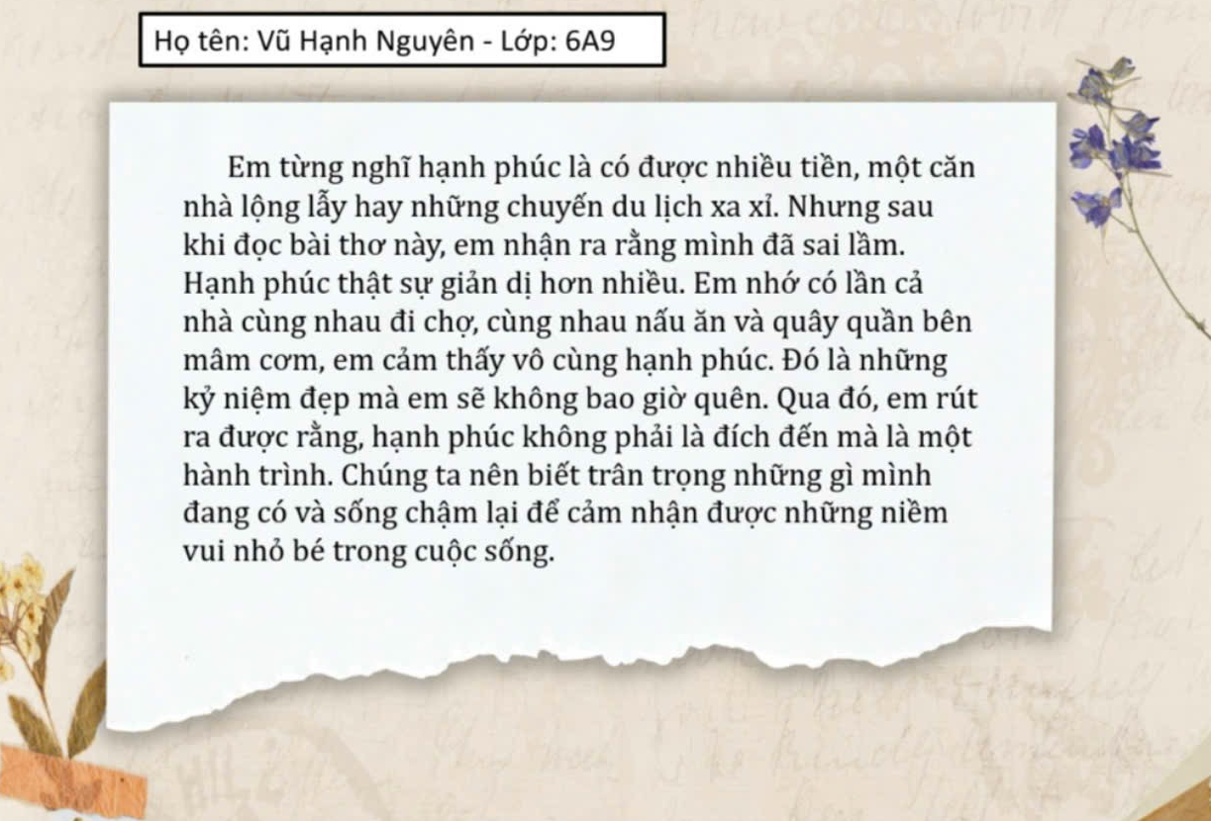
Ảnh: Học sinh THCS Tứ Hiệp đọc bài viết
Mỗi giờ, mỗi ngày, mỗi tuần hãy rèn cho mình thói quen đọc sách bạn nhé! Xin chào và hẹn gặp lại!

